« Rédiger un protocole expérimental»

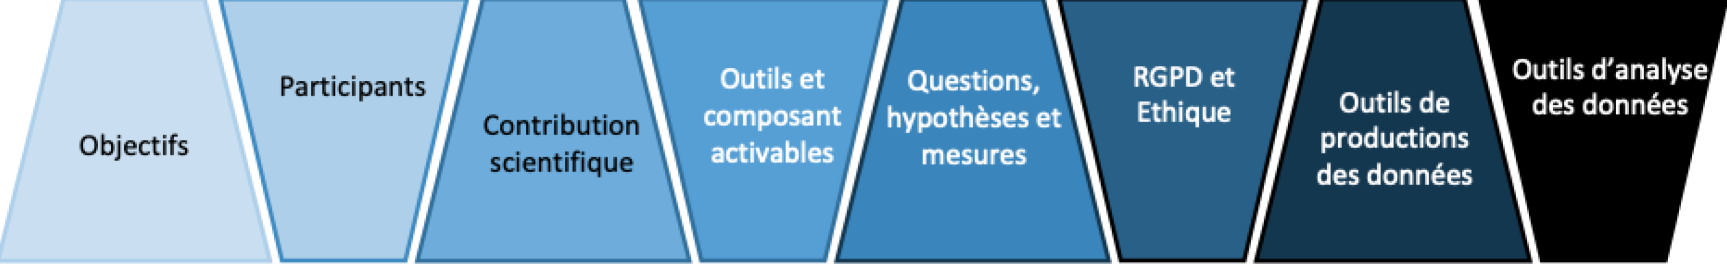

Pourquoi : Rédiger le protocole expérimental pour produire des données et spécifier les mesures et les méthodes de production et d'analyse des données
Quand : Les outils à tester sont réalisés, quand les méthodes de production des donneés ont été choisies. A utiliser pour rédiger les parties méthodologiques de la thèse.

Objectifs de l’expérimentation
- Donner un nom à l’expérimentation

- Décrire à quoi cette expérimentation va servir

Participants à l’expérimentation (information à reprendre du guide pour l’arbre de décision)
- Décrire le profil des participants à l’expérimentation

- Indiquer quel est l’état des connaissances que nous avons de l’utilisateur

- Indiquer pourquoi ces participants sont mobilisés: observer en situation réelle, discuter avec eux, quantifier leurs pratiques, leur faire confronter des idées entre eux, etc.

- Indiquer ce qui va leur être demandé lors de l’expérimentation

- Indiquer le nombre de participants

- Indiquer le lieu de passation (in lab, in situ, …)

- Indiquer si les utilisateurs sont consultés seuls ou en groupe

- Recrutement : Indiquer comment le recrutement des utilisateurs est fait

Contribution et outils concernés par l’expérimentation

- Identifier les contributions scientifiques concernées par l’expérimentation

- Indiquer en quoi l’expérimentation va faire évoluer la contribution scientifique

- Indiquer l’état de la contribution scientifique (à élaborer, à améliorer, à évaluer, etc…)

Description des outils ou composants activables (information à reprendre du guide pour l’arbre de décision)
- Lister les outils activables ou les composants qui sont concernés par cette expérimentation

- Indiquer l’état de ces composants : inexistant, dynamique ou statique

- Indiquer comment l’utilisateur va pouvoir les utiliser pendant les expérimentations

Questions ou hypothèses et mesures
- Indiquer les questions et /ou les hypothèses qui devront trouver des éléments de réponses lors de cette expérimentation

- Lister les mesures qui seront prises lors de l’expérimentation : activités, attentes, besoins, changements de pratiques, satisfaction, …

RGPD et comité d’éthique
- Indiquer les démarches auprès de la RGPD pur le traitement des données

- Indiquer les démarches auprès d’un comité d’éthique pour déclarer l’expérimentation

Outils de production des données

Outils de production de données existants
- Indiquer si des questionnaires ou des outils de mesure existent dans la littérature

- Si oui indiquer ceux que vous allez utiliser avec leurs sources et indiquer si vous allez les adapter ou non à votre besoin

Outils de production de données à produire
- Indiquer si vous avez besoin de créer vos propres outils de production de données

- A l’aide du logigramme (MATUI), indiquer les méthodes de production données que vous allez utiliser

- Lister le matériel expérimental à construire pour réaliser l'expérimentation (p.ex., présentation, questionnaire)

Données produites
- Indiquer tout le matériel et les données produits lors de cette passation (schéma, audio, traces)

- Décrire le format des traces à produire si un outil numérique est utilisé

Matériel technique
- Indiquer le matériel technique nécessaire à avoir pour la capture des données (p.ex., caméra, enregistreur)

Outils d’analyse de données
- Lister les outils et méthodes d’analyse pressentis pour analyser les données.

- Indiquer les traitements à réaliser pour valider la qualité des données

- Préciser le plan de traitement des données

Planning
- Indiquer à gros grain les étapes de l’expérimentation

